**UNIVERSIDAD PERUANA DE CIENCIAS APLICADAS**

**ESTUDIOS PROFESIONALES PARA EJECUTIVOS**



**Trabajo Final**

**Fundamentos de Programación**

2019 - 0 - A

Control y Supervisión del Sistema de Encendido del Quemador de Azufre de la Planta Sulfonación - Intradevco Industrial S.A. - Sede Lurín

**Presentada por:**

Arteaga García, Yenner Diosdado

**LIMA – PERÚ**

**2019**

Contenido

A. Situación Actual 3

B. Propuesta de innovación 3

1. Detalle del nuevo proceso 3

2. Algoritmo Propuesto 3

3. Herramienta y Tecnología a usar 3

C. Conclusiones y Recomendaciones 3

1. Conclusión 1 3

2. Conclusión 2. 3

3. Recomendación 1 3

4. Recomendación 2 3

D. Referencia bibliográfica / URLs 3

# Situación Actual

Control y Supervisión del Sistema de Encendido del Quemador de Azufre de la Planta Sulfonación - Intradevco Industrial S.A. - Sede Lurín.

El proceso es a partir de la fundición del azufre hasta llevarlo a dióxido de azufre, mediante el proceso de combustión.

Actualmente se viene encendiendo el sistema de quemado de azufre mediante un control automático desde la sala de control y monitorización. Este control consiste en activar un interruptor en el monitor del sistema SCADA, el cual habilita una salida digital del PLC, mediante un relay, este transmite la señal a un contactor trifásico de 25 Amperios de carga y de 220 VAC de señal de bobina. Al activarse el contactor, se suministra el voltaje de 220 VAC a la resistencia eléctrica que se encuentra ubicada dentro del quemador de azufre, esta se enciende, se espera 20 minutos aproximadamente y se activa el sistema de bombeo de azufre líquido a 165°C y aire seco del soplador de lóbulos, con ello se enciende el azufre y empieza la combustión, con la finalidad de generar el SO2, suministro de gas que forma parte del proceso para elaborar el Ácido Sulfónico Lineal.

El problema se ha presentado con el encendido de la resistencia del quemador de azufre, ya se han presentado 3 casos continuos. Sucede que el operario se ha confiado con la activación de la resistencia desde el monitor de la sala de control y como no tiene la manera de saber si la resistencia está encendida o no, lo ha dejado así, después de cierto tiempo de trabajo, han verificado que las temperaturas del proceso que se encuentran después de la combustión del azufre, empezaban a disminuir, esto debido a que se había apagado, ya que la temperatura dentro del quemador en condiciones normales es de 650 a 700°C. Resulta que la zona de ingreso de aire se había tapado con el azufre líquido que se llenó al no ser consumido en la combustión. Esto fue porque la resistencia eléctrica se había fundido. Tuvieron que parar la producción de la planta y esperar que se enfríe el interior de la cámara del quemador a la temperatura de ambiente, para poder limpiar el azufre acumulado en la salida de la tubería de aire. Y la pérdida de producción por día equivale a 40 toneladas de ácido. Para la limpieza demoraron 2 días aproximadamente.

# Propuesta de innovación

## Detalle del nuevo proceso

(Identificar entradas, explicar el proceso y definir las salidas)

En vista de este problema presenté una alternativa de solución a la gerencia de producción, lo cual consiste en:

Adicionar al control automático de encendido actual, un control final, se trata de implementar un sistema de medición de corriente, mediante un amperímetro analógico de dial 0 a 30 Amperios y un interruptor termomagnético de 16 Amperios para habilitar la energía de 220 VAC a la resistencia. El amperímetro nos indicará el valor de la corriente de trabajo de la resistencia eléctrica cuando entre en funcionamiento.

El procedimiento por parte del operario es como sigue:

Inicialmente el interruptor final de energía de la resistencia eléctrica se debe encontrar desactivado así como el interruptor del monitor en la sala de control, el operador debe ir a la pantalla y encender el interruptor, seguidamente ir al tablero donde se encuentra el control implementado y activar el interruptor termomagnético, verificar que en el amperímetro indique la corriente de trabajo de la resistencia, que para este caso es 9 Amperios, deben esperar 30 minutos y luego bombear el azufre, este se encenderá generando una flama dentro del quemador de azufre.

El operador debe de ir a verificar y registrar cada 10 minutos el medidor de corriente por 30 minutos para confirmar que se encuentre encendido la resistencia. Si la resistencia está operativa debe reflejar como medición de corriente 9 Amperios de lo contrario está dañado.

Si no se observa la corriente en el instrumento, no deben de bombear el azufre líquido. El operador debe de comunicar al supervisor de planta y este comunicar al técnico Instrumentista, para que verifique la situación actual del caso. Si la resistencia se encuentra dañada se reemplaza, y se sigue el mismo procedimiento desde el inicio ahí termina.

Con esta propuesta se ha solucionado este problema que les había generado ya en muchas ocasiones, las pérdidas eran significativas tanto en producción como en horas hombre.

Entradas: Azufre líquido a 165°C

Proceso: La combustión del azufre líquido mediante el encendido de la resistencia eléctrica para convertirlo en dióxido de azufre.

Salida: Producción del dióxido de azufre

## Algoritmo Propuesto

(Opciones: En lenguaje natural o Diagrama de flujo o seudocódigo.

*Debe contener estructuras repetitivas*)

1. Inicio
2. Mientras no haya mantenimiento semestral o no falle otra parte del proceso o el medidor no indique ningún valor de corriente
   1. Verificar que los interruptores involucrados se encuentren apagados.
   2. Activar el interruptor de energía de la resistencia eléctrica, ubicado en la pantalla de la sala de control.
   3. Activar el interruptor del tablero de control final de la energía para la resistencia eléctrica.
   4. Verificar que el valor del amperímetro sea 9 amperios de corriente.
   5. Esperar 5 minutos que caliente la resistencia para bombear el azufre líquido a 165°C, que seguidamente se convertirá en dióxido de azufre.
   6. Abrir y regular el aire de ingreso al quemador a 1000m3/h
   7. Verificar cada 10 minutos el valor de la corriente
   8. Verificar el incremento de la temperatura llegue a 400°C en los sensores a la salida del quemador
   9. Mantener activado por 40 minutos el calentamiento de la resistencia.
   10. Incrementar gradualmente el aire hasta llegar a los 1600m3/h.
   11. Si no indica ningún valor de corriente en el medidor
       1. Comunicar al supervisor, para que solicite asistencia técnica por parte del técnico instrumentista que corregirá el problema.
   12. Si hay mantenimiento semestral
       1. Realizar el mantenimiento de los equipos de planta
   13. Si falla algún otro equipo del proceso
       1. Parar el proceso y corregir el problema.
3. Regresar al punto 2
4. Fin.

## Herramienta y Tecnología a usar

(Proponer además de la herramienta y tecnología a usar, los proveedores existentes que la ofrecen. Pueden incluir cotizaciones)

Las herramientas que usamos son más que nada conocimientos de electricidad, y del proceso donde se piensa aplicar, uso de los algoritmos para la mejora del proceso.

Para este trabajo se solicitó los siguientes materiales:

* + Un amperímetro analógico para empotrar en tablero de 40x40mm de rango 0-30 Amperios.
  + Un tablero de poliéster de 200x300x200mm.
  + Un interruptor termomagnético monofásico de 16 Amperios.
  + 20 m de cable de Níquel de 12 AWG.

Imágenes

Cotización de los materiales a emplear

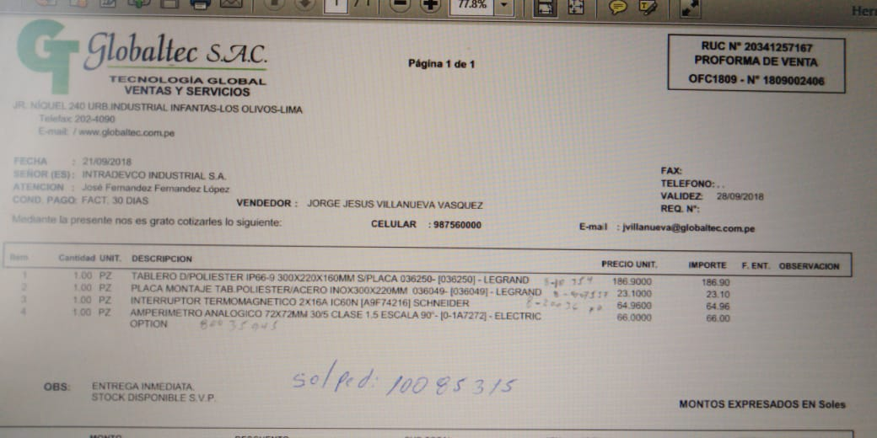

Tablero eléctrico instalado

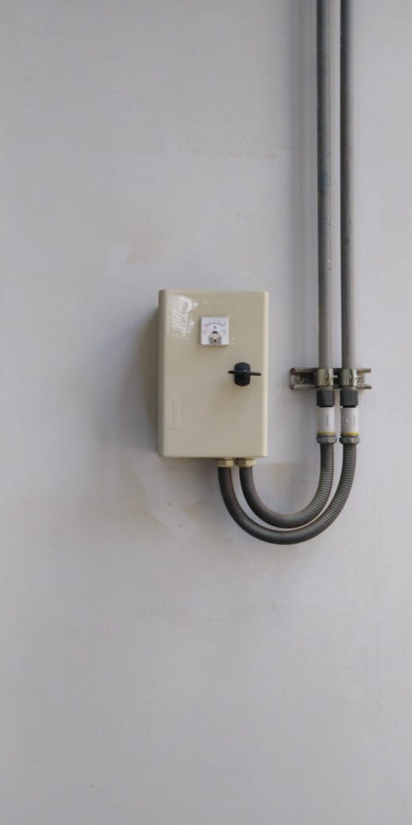

Amperímetro instalado

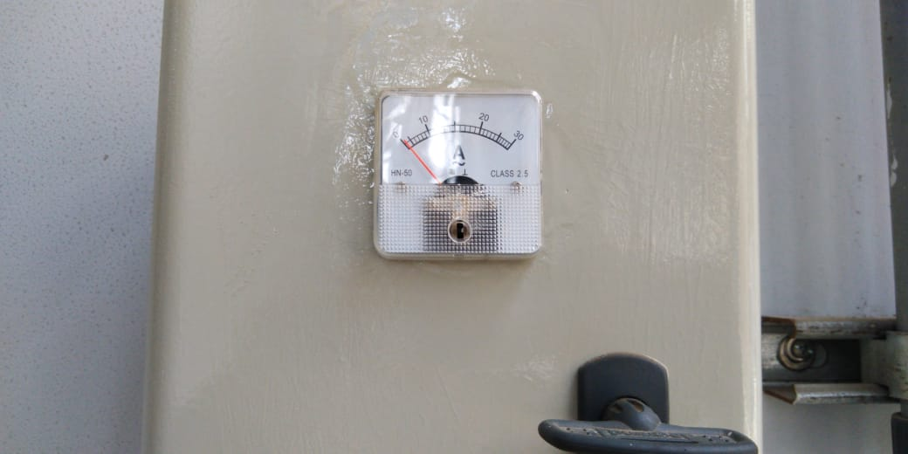

Cableado interno del tablero

Amperímetro analógico

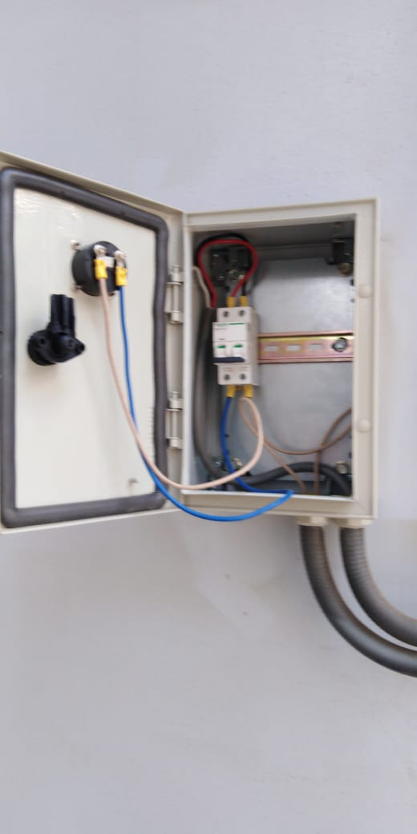

Interruptor termomagnético

Vista del tablero eléctrico, resistencia eléctrica, y del quemador de azufre ubicado en planta.

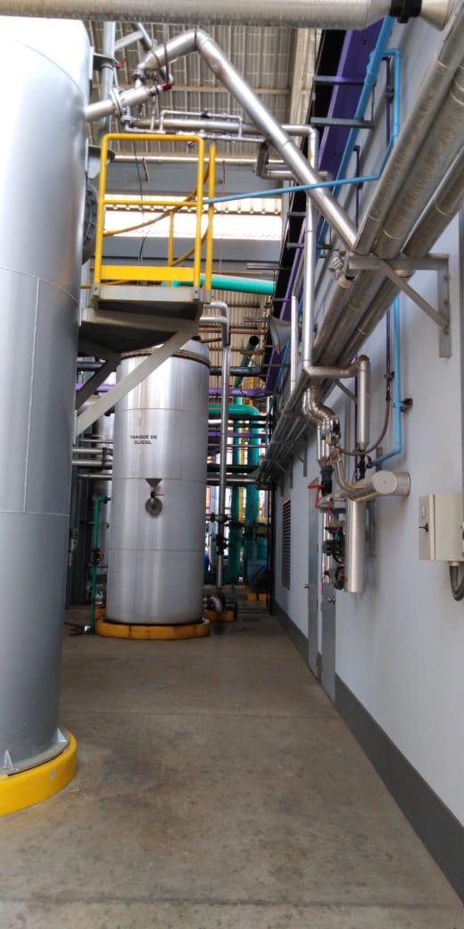

Ingreso de azufre líquido a165°C

Quemador de azufre

Resistencia eléctrica

Tablero instalado

Imagen del sistema de quemado de azufre en el monitor de la sala de control

Resistencia eléctrica

Quemador de azufre

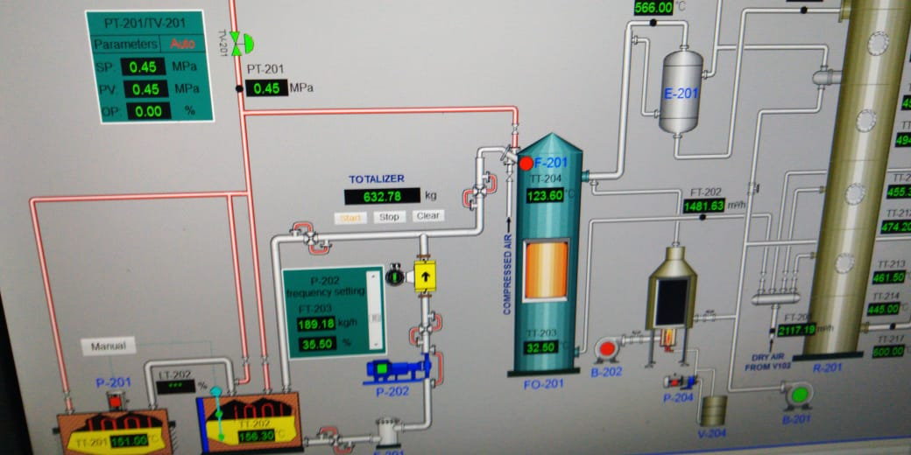

Bomba de pistones de azufre a 165°C

Pozos de fundición de azufre 165°C

Ingreso de aire al quemador de azufre (1000m3/h)

# Conclusiones y Recomendaciones

## Conclusión 1

## Gracias a esta mejora ya no se pierde tiempo de producción por las fallas que se presentaban anteriormente

## Conclusión 2

## Ya no se daña la estructura interna del quemador de azufre, compuesta por esferas cerámicas, ya que cuando se enfría el azufre acumulado se tiene que romper con martillos eléctricos el azufre solidificado.

## Recomendación 1

## Se recomienda monitorear constantemente los tiempos establecidos para la verificación de la corriente en el tablero implementado.

## Recomendación 2

## Se recomienda realizar un programa de mantenimiento para los equipos implementados y relacionados a esta parte del proceso.

# Referencia bibliográfica / URLs

## https://patentados.com/2004/producir-trioxido-de-azufre-gaseoso

## https://www.pce-iberica.es/instrumentos-de-medida/sistemas/indicadores-analogicos.htm